
COVID-19
Epidemiološka situacija – 20.03.2020.

- SVIJET: 209.839 potvrđenih slučajeva, 8778 umrlih
- EUROPA: 87.108 potvrđenih slučajeva, najviše Italija 41.035 (2978 umrlih), Španjolska 17.147 (598 umrlih), Njemačka 10.999 (13 umrlih), Francuska 10.955 (244 umrlih), Švicarska 3.863 (21 umrlih)
- FEDERACIJA BIH: 23 potvrđenih slučajeva, 14 u Hercegovačko-neretvanskom kantonu, 5 u Zeničko-dobojskom kantonu, 1 u Posavskom kantonu, 2 u Unsko-sanskom kantonu i 1 u Bosansko-podrinjskom kantonu
  - Državljani BiH, uveženi slučajevi ili kontakti potvrđenih slučajeva. Moguća lokalna transmisija.

Federacija BiH

Tabela 1. Prijavljeni potvrđeni slučajevi COVID-19 u Federaciji BiH po kantonima, 20.03.2020.
Kanton | Broj testiranih | Broj potvrđenih
Unsko-sanski kanton | 8 | 2
Posavski kanton | 4 | 1
Tuzlanski kanton | 57 | 0
Zeničko dobojski kanton | 12 | 5
Bosansko-podrinjski kanton | 3 | 1
Srednjobosanski kanton | 1 | 0
Hercegovačko-neretvanski kanton | 88 | 14
Zapadnohercegovački kanton | 2 | 0
Kanton Sarajevo | 46 | 0
Kanton 10 | 1 | 0
Federacija BiH | 222 | 23

Grafikon 1. Distribucija negativnih i laboratorijski potvrđenih slučajeva COVID-19, Federacija BiH
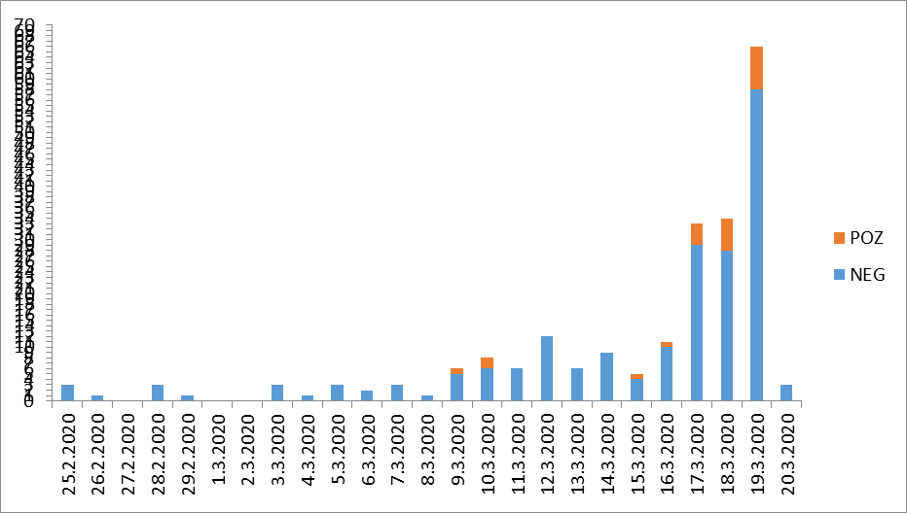

Slika 1. Geografska distribucija potvrđenih slučajeva COVID-19 u svijetu, na dan 19.03.2020
